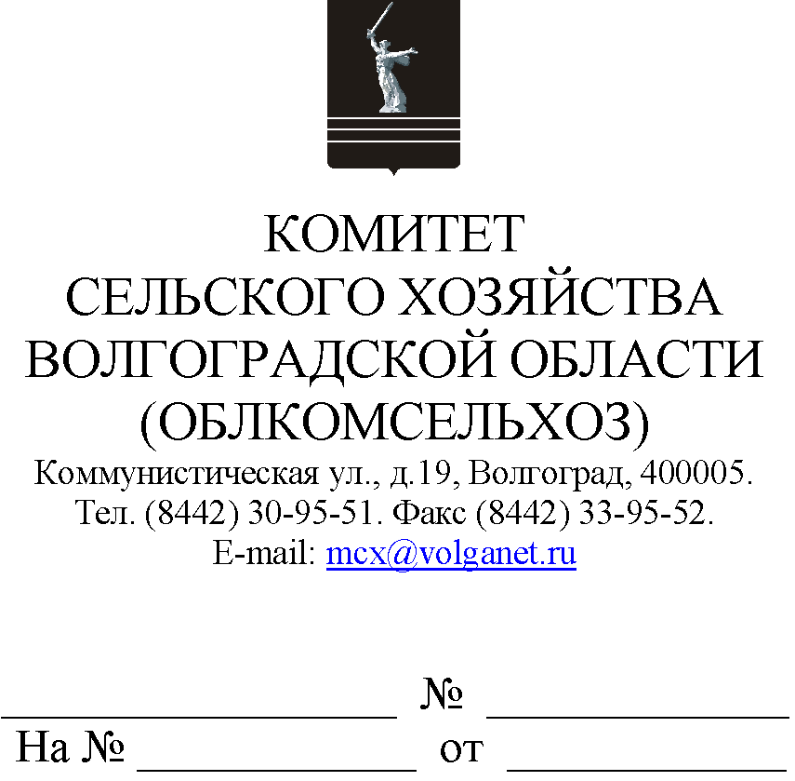

Руководителям органов управления АПК муниципальных образований

05.03.2024 в 13.00 комитет сельского хозяйства Волгоградской области (далее – комитет) проводит селекторное совещание по вопросу оформления документов для получения следующих субсидий и грантов в форме субсидий:
на возмещение части затрат на закладку, уход за многолетними плодовыми, ягодными насаждениями в соответствии с постановлением Администрации Волгоградской области от 13.02.2017 № 68-п;
на возмещение части затрат на 1 тонну произведенных овощей защищенного грунта собственного производства в соответствии с постановлением Администрации Волгоградской области от 14.12.2021
№ 697-п;
на возмещение части затрат на 1 гектар посевной площади, занятой картофелем в соответствии с постановлением Администрации Волгоградской области от 07.12.2022 № 745-п;
на возмещение части затрат на 1 гектар посевной площади, занятой овощными культурами в соответствии с постановлением Администрации Волгоградской области от 07.12.2022 № 745-п;
на возмещение части затрат на 1 тонну произведенного картофеля в соответствии с постановлением Администрации Волгоградской области
от 08.12.2022 № 746-п;
на возмещение части затрат на 1 тонну произведенных овощей открытого грунта в соответствии с постановлением Администрации Волгоградской области от 08.12.2022 № 746-п;
на возмещение части затрат на содержание племенного маточного поголовья сельскохозяйственных животных в соответствии
с постановлением Администрации Волгоградской области от 13.02.2017
№ 66-п;
на возмещение части затрат сельскохозяйственных товаропроизводителей на приобретение племенного молодняка крупного рогатого скота и мелкого рогатого скота в соответствии
с постановлением Администрации Волгоградской области от 27.05.2019
№ 241-п;
гранты в форме субсидий научным и образовательным организациям на содержание племенного маточного поголовья сельскохозяйственных животных в соответствии с постановлением Администрации Волгоградской области от 19.12.2022 № 804-п.

Просим обеспечить участие в совещании:
руководителя органа управления АПК муниципального образования;
специалиста, ответственного за организацию работы по оформлению документов на получение субсидии;
сельскохозяйственных товаропроизводителей Вашего муниципального образования.
Данное письмо просим разместить на официальных сайтах администрации и сельских поселений муниципального образования в сети Интернет.

Председатель комитета М.В. Морозова

Березка Светлана Владимировна
8 (8442) 30-96-62

